Assignment 5

1. 使用espresso进行UI测试

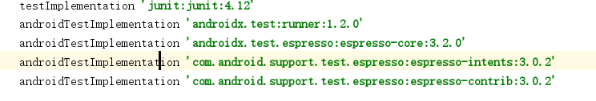

第一个活动测试：

GuideActivityTest

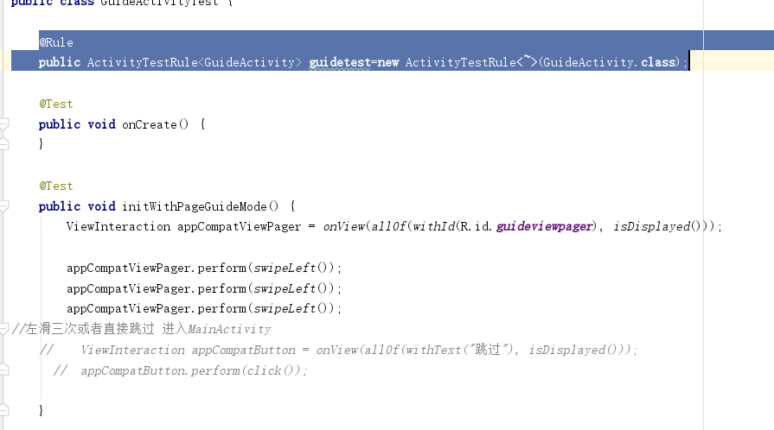

第二个活动测试：

listcourseTest

